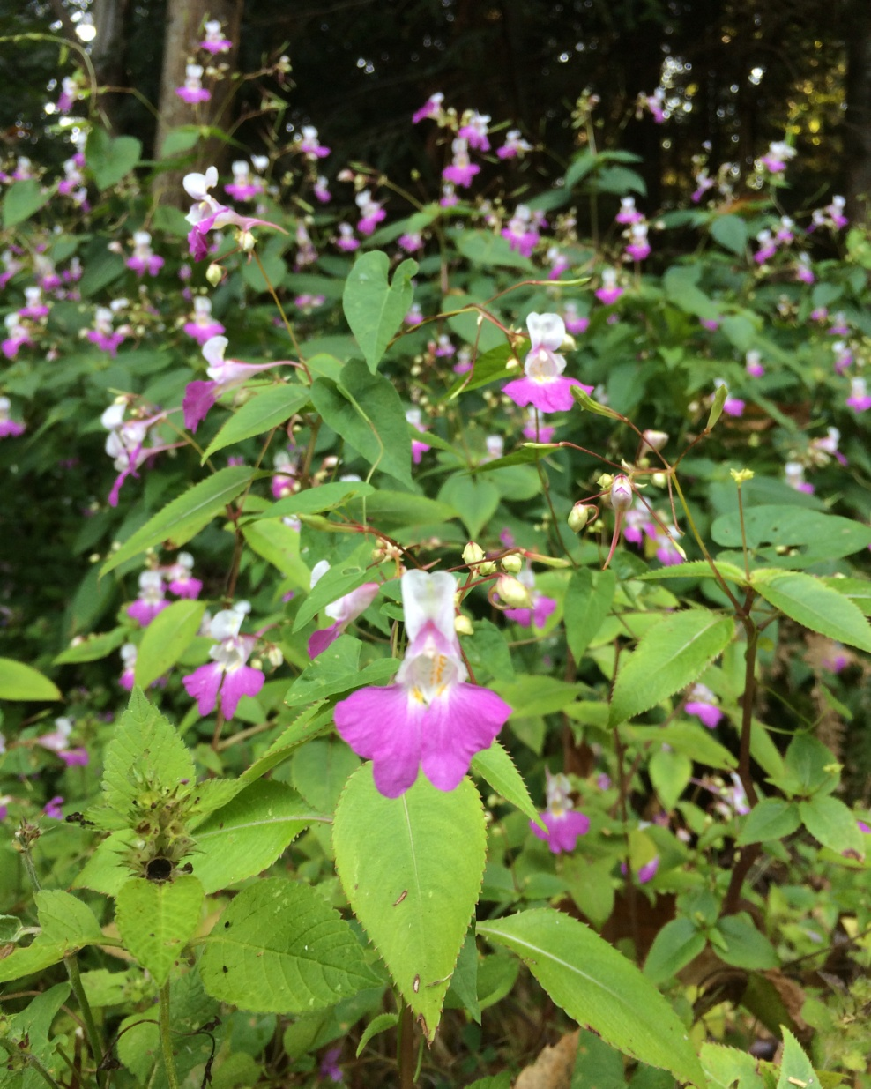
INVAZIVNE TUJERODNE RASTLINE

Kaj so invazivne tuj erodne rastline?
Invazivne tujerodne rastline, ali invazivke na kratko, so rastline, ki jih je človek prinesel v okolje, v katerem prej niso bile prisotne. Tam se ustalijo, če jim pogoji za rast usrezajo, se začnejo razmnoževati in širiti v naravo in s tem ogroža naš ekosistem, druge vrste in organizme, gospodarstvo, včasih pa tudi človekovo zdravje. Invazivke pa so tudi poznane kot ena iz med največjih groženj upadanju biotske pestrosti v svetovnem merilu.

Vnos in razmnoževanje invazivk
Invazivke so k nam prišle na dva načina. Nekatere so ljudje namerno prinesli kot okrasne rastline in jih posadili na vrtove, nato pa so se razširile. Druge pa so jih prinesli pomotoma s tovorom, hrano, na oblekah in živalih. Statistika pravi, da 1% vseh rastlin, ki jih človek nehote ali hote prinese v novo okolje, postane invazivnih.
Nekatere invazivke so čebelarji in lovci načrtno širili. Čebelarji so jih širili zaradi zaradi njihove medonsnosti, to so bile žlezava nedotika, robinja, japonski dresnik... Lovci pa so jih širili zaradi krme za divjad, to je bil topinambur.
Invazivke lahko primerjamo s Pandorino skrinjico. Ko je ena sama populacija invazivke nekje ustaljena, se bo naprej širila ne glede kakšno oviro postavimo pred njo.
Semena se prenašajo s pomočjo vetra, s pticami ali pa se primejo na človeka ali žival. Nedotika pa sama semena uspe odmetavi več metrov daleč.

Kaj naredimo da preprečimo njihovo rast?
Na neporaščene površine posejemo rastline, ki so primerne za tisto okolje. Pri oranju ali obračanju zemlje pazimo, da pri tem ne prenašamo dele invazivk, saj se s tem še hitreje razmnožujejo. Na vtrove, v parke in za okrasne rastline posadimo domorodne rastline. Če se invazivke pojavijo v bližini našega doma jih takoj odstanimo s koreninami in jih zažgemo, predelamo v bioplinarni ali pa damo v mešane odpadke, da preprečimo nadaljne razmnoževanje. Pazimo tudi na kakovost ptičje krme.

Kako jih lahko odstranimo?
Odstranjevanje invazivk se moramo lotiti takrat, ko so še na majhnem območju. Odstranjevanje prilagodimo vrsti rastline, večinoma pa je to dolgotrajni proces. Kada pa nam širjenje invazivk ne uspe ustaviti v zgodnjih fazah, se vrsta lahko razmnoži toliko, da popolna odstranitev iz okolja ni več mogoča. V takem primeru se lahko lotimo aktivnega odstranjevanja, kot so čistilne akcije, in pri tem vemo, da rastline ne bomo mogli popolnoma odstraniti iz okolja, vendar pa bomo omejili širjenje in zmanjšali negativne vplive.
V Sloveniji je odstranjevanje invazivk je zelo redko, saj veliko ljudi ni obveščenih o hitrem širjenju in nevarnsoti invazivnih rastlin. Vendar pa se na nekaj časa organizirajo čistilne akcije, kjer ljudje prostovoljno odstranjujejo invazivne rastline. Preden pa se to naredi, se je treba pogovoriti z lastniki zemljišč, katere želimo očistiti.
Invazivke v Sloveniji

SLOVENSKO IME: Pelinolistna žvrklja ali Ambrozija
LATINSKO IME: Ambrosia artemisiifolia
DOMOVINA: Severna Amerika
RASTIŠČE: Cestni robovi, bližina ptičjih krmilnic, njive
OPIS: Je enoletnica in zraste do 2 m v višino. Njeni listi so spiralasto nameščeni in dvakrat pernato deljeni. Je razrasla rastlina in ima klasasto socvetje.
RAZMNOŽEVANJE: So vetrocvetke, zato semena raznaša veter.
POSLEDICE: Je alergena rastlina in problematična za ljudi v mesecu avgustu in septembru. Izpodrivajo avtohtone rastline.
UKREPI: Potrebna je košnja, preden semena dozorijo. Lahko jih ročno pulimo, vendar na istem mestu zraste nove kalice. Obnese se tudi odstranjevanje s pesticidi.

SLOVENSKO IME: Japonski dresnik
LATINSKO IME: Fallopia japonica
DOMOVINA: Vzhodna Azija
RASTIŠČE: Obrežja rek, ruderalna rastišča, vzdolž železniških nasipov, rob gozda, gozdne jase, robovi cest, navadno zelo gosti sestoji skoraj brez drugih rastlin.
OPIS: Je do 2 m visoka trajnica z razraslimi koreninami, ki se razrastejo globoko v zemljo, steblo je členjeno, rdečkasto in votlo. Listi so nameščeni dvoredno spiralasto in so širokojajčaste oblike in gladki na otip. Cvetovi so majhni beli ali zelenkasti, združeni v socvetje.
RAZMNOŽEVANJE: Razmnožujejo se tako, da iz vsakega koščka rastline zraste popolnoma nova rastlina, zato imamo z odstranjevanjem Japonskega dresnika največ težav.
POSLEDICE: Je ena izmed 100 najbolj invazivnih rastlin na svetu. Spodrivajo domorodne rastline in njihovega naravnega okolja. Na Japonskem in Kitajskem ga uporabljajo v tradicionalini medicini. Ker imajo zelo močne korenine, se lahko zarastejo prav povsod, včasih tudi skozi asfalt in v stavbe.
UKREPI: Potrebno bi bilo prepoved gojenja v okrasne, čebelarske in druge namene. Odstranjevanje je dolgotrajno in zahteva veliko vztrajnosti. Potrebno bi bilo košenje in ročno puljenje ter pobiranje ostankov, te pa bi bilo potrebno zažgati ali kako drugeče previdno odstraniti.

SLOVENSKO IME: Kanadska zlata rozga
LATINSKO IME: Solidago canadensis
DOMOVINA: Severna Amerika
RASTIŠČE: Gozdne jase, gozdni robovi, redko košeni travniki, ob vodah
OPIS: Je zelnata trajnica, ki zraste do 2 m visoko. Steblo je gostodlakavo listi pa so suličasti, poldogovati, nazobčani in spiralasto nameščeni. Cvetovi so rumene barve in zbrani v socvetju.
RAZMNOŽEVANJE: Pri razmnoževanju ji pomgajo delčki korenike in veter, ki raznaša semena na okoli. Večinoma pa o jo razmnoževali čebelarji, zaradi njene medonsnosti.
POSLEDICE: Raste v zelo skupaj in na gosto in s tem preprečuje rast domorodnim rastlinam.
UKREPI: Redna košnja in odstranjevanje rastline pred cvetenjem. Vendar popolna odstranitev je skoraj nemogoča.

SLOVENSKO IME: Žlezava nedotika
LATINSKO IME: Impatiens glandulifera
DOMOVINA: Himalaja in Indija
RASTIŠČE: Obrežja rek, obcestni jarki, zasenčena mesta ob robu travnikov, močvirni gozdovi, poplavna območja
OPIS: Je enoletnica, ki zraste do 2 m višine in ima kolenčasto odebeljeno steblo, ki je votlo in sočno. Listi so jajšasto suličasti, nazobčani in žleznimi laski na peclju ter nameščeni v zgornjem delu stebla. Cvetovi so značilne roza barve.
RAZMNOŽEVANJE: Rastlina, semena, ob dotiku izstreli do 7 m daleč, kar poveča uspešnost razmnoževanja semen. Raznašata pa jo tudi voda in človek.
POSLEDICE: Prerasle so obrežja rek in potokov in s tem izrinile domorode rastline obrežnega ekosistema. Posledice so erozije in večja vrjetnost poplav.
UKREPI: Ozaveščanje ljudi o invazivnosti rastli, odstranjevanje rastlin in košnja pred cvetenjem in zorenjem. Postopek je dolgotrajen.

SLOVENSKO IME: Topinambur
LATINSKO IME: Helianthus tuberosus
DOMOVINA: Severna Amerika
RASTIŠČE: Sončne lege, bogata vlažna tla, kot so robovi rek in potokov, gozdni robovi, ob cestah, na nasipališčih, redko tudi gojeno.
OPIS: Zraste do 3 m visoko. Je zelnata trajnica z gomoljsto odebeljenimi koreninami. Steblo je na vrhu nekoliko razvejano, listi pa so jajčastosuličasti, grobo nazobčani, pecljati, zgoraj raskavi, spodaj dlakavi. Cvetovi so rumeni.
RAZMNOŽEVANJE: Razmnožuje se večinoma z gomolji, redko s semeni.
POSLEDICE: Ogroža avtohtone rastline in je alergena rastlina.
UKREP: Odstranjevanje gomoljev v pomladnem in zgodnem poletnem času.

Viri in literatura

- http://www.tujerodne-vrste.info
- Priročnik za sistematično kartiranje invazivnih tujerodnih rastlinskih vrst (Jogan, Eler & Novak, 2012).
- http://www.bc-naklo.si/uploads/media/AmcPromoBID_Zlozenka_Folder.pdf
- Proti invazivkam za nas! (prospekt)
- Potencialne nove invazivne rastline na kmetijskih zemljiščih v Sloveniji (Matej Babič, 2012 Ljubljana)
- Raziskovalna naloga: Tujerodne invazivne rastline (Tomaž Bukovnik, Zdravko Žagavec, 2013)

